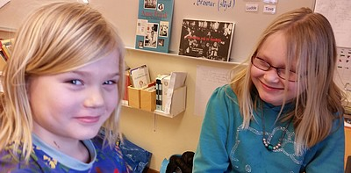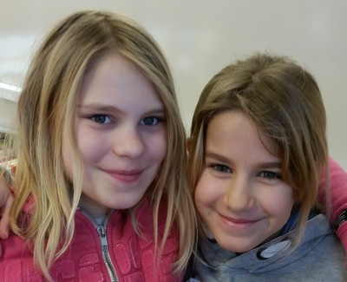

Förra veckans ”bloggare”, Ludde, Isabella, Agnes och Tova.

|  |  |
| --- | --- |
|  | |
| **LÄXOR OCH KOM IHÅG VECKA 6**  **mån:** Textilslöjd (aspar), *skoldagen slutar kl.14.45*  *English homework: read and translate ”My body”*  **tis:** Klassråd, musik/engelska i halvklass  **ons:** Elevråd**,** biblioteksbesök för de som behöver, *skoldagen slutar kl.14.45*  **tor: Vi åker skridskor tillsammans med klass 2, kl.9.00–10.20, ta med: rena överdragskläder, skridskor, hjälm, vantar/handskar och gärna en extra frukt**  **fre:** Trä- och metallslöjd (braxnar)**, idrott** (helklass)  ***Läsläxa****: Kapitel 18 i Djurspanarna (öva tills du kan läsa med både flyt och inlevelse)*  ***Skrivläxa:*** *Mitt dödsrike*  ***Matteläxa:*** *vara bombsäker på**multiplikationstabellerna 2 & 4* | Hej!  Förra veckan arbetade vi bl a med  **sv**: läsförståelse, högläsning, samtal, fortsatt arbete med stavning (j-ljudet), fortsatt arbete med skrivuppgift inför utvecklingssamtalen  **ma**: multiplikation/division, skriftlig huvudräkning addition/subtraktion  **English**: Chapter – fortsatt arbete med “My body”  **So**/**No**: forntiden (makt)  **idrott**: skridskoåkning, “catch the flag”  **En liten påminnelse:**  **Vi behöver veta hur många av er som kommer på föräldramötet den 12/2. Var snälla att snarast lämna in svarstalongen (alt. svara via e-post).**  **Ninni och Marie**  **Det här händer vecka 7:**  **mån:** Textilslöjd (aspar), *skoldagen slutar kl.14.45*  **tis:** musik/engelska i halvklass  **ons:** biblioteksbesök för de som behöver, *skoldagen slutar kl.14.45*  **tor: Vi åker skridskor tillsammans med klass 2, kl.9.00–10.20, ta med: rena överdragskläder, skridskor, hjälm, vantar/handskar och gärna en extra frukt,**  **Föräldramöte kl.18.30–20.00**  **fre:** Trä- och metallslöjd (braxnar)**, idrott** (helklass)  ***Läsläxa****: Kapitel 19 i Djurspanarna (öva tills du kan läsa med både flyt och inlevelse)*  ***Matteläxa:*** *multiplikationstabellerna 5 & 10* |